SF梱包材のご注文
弊社使用欄

サプライグッズ（梱包材）のお届け先、ご希望数量を以下にご記入下さい。
ご依頼日： 年 月 日
*顧客番号
*会社名
*ご担当者様
*お届け先ご住所  (※都道府県名からご記入下さい) | 〒 -
電話番号
Email
備考
サプライグッズ（梱包材） |  | サイズ(cm) | 数量
エンベロップ（＊厚紙でできた袋で角形A4封筒サイズが折らずに入ります） |  | 33 x 24.5
ビニールパッキングバッグ(S) （＊長形3号などの封筒サイズが入ります） |  | 16 x 30
ビニールパッキングバッグ(M) （＊角形A4封筒サイズが折らずに入ります） |  | 28 x 35
ビニールパッキングバッグ(L) |  | 38 x 42
ビニールパッキングバッグ(LL) |  | 61 x 54
ボックス（#2） |  | 25 x 20 x 18
ボックス（#3） |  | 30 x 25 x 20
ボックス（#4）（＊最大重量: 10 kg/角形A4封筒が折らずに入ります） |  | 36 x 30 x 25
ボックス（#5）（＊最大重量: 15kg） |  | 53 x 32 x 23
ボックス（#6）（＊重量: 15kg以上） |  | 70 x 40 x 32
ビニールポケット（＊運送状などを貨物に貼れる袋） |  | －
梱包テープ（一巻） |  | －
反物用パッケージ |  | 0.06×400×2000
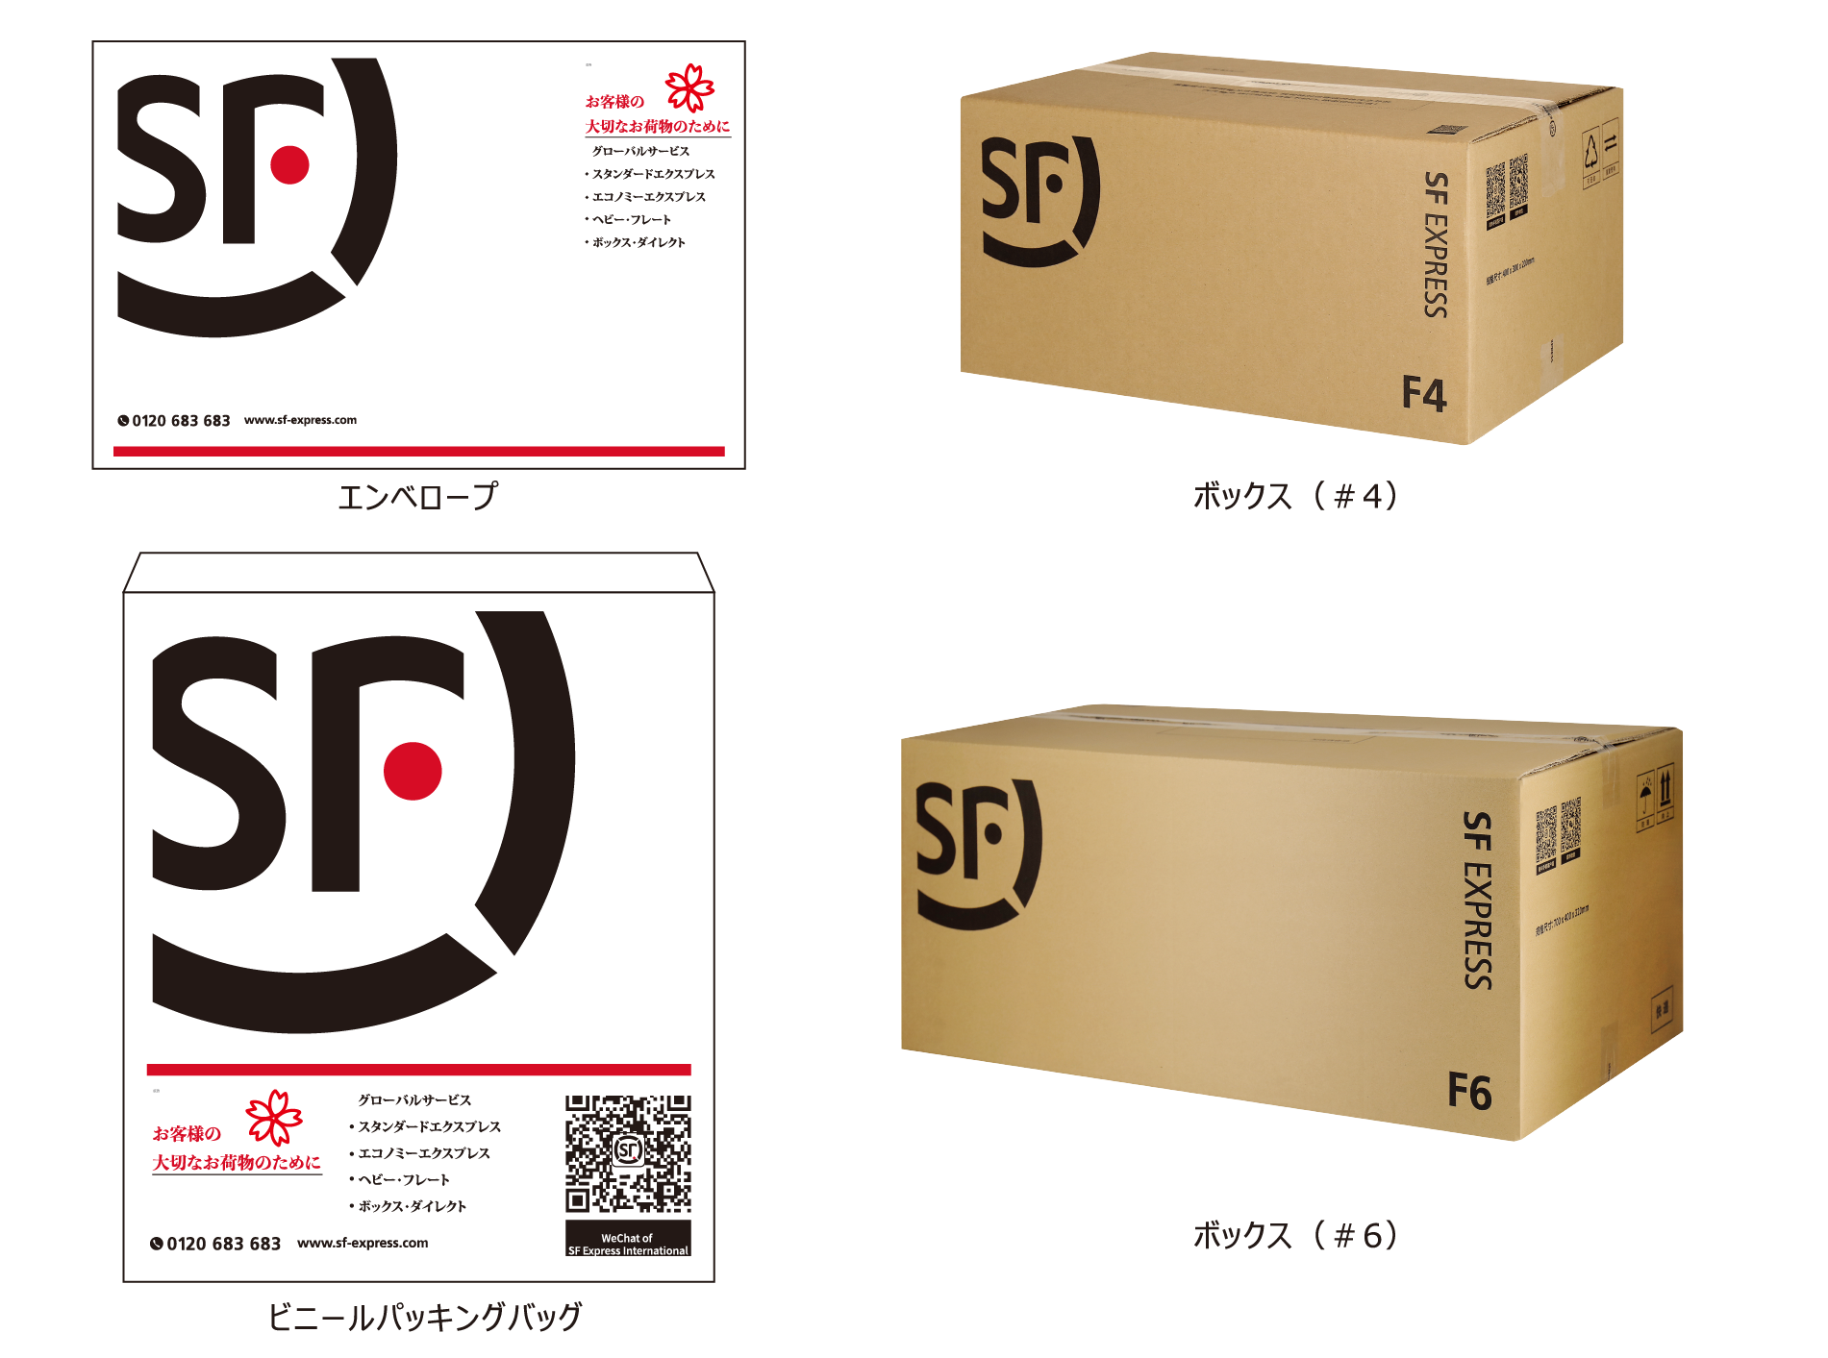
※画像はイメージです。
実際とは異なる場合があります。
大きさは同比率ではありません。

※お手数ですが、ご記入後、FAX（03-6404-8617）または、メール添付にて弊社カスタマーサービス cs1_jp@sf-express.comまで送信頂きますようお願い致します。

